프로젝트 계획서

4조 <A4>

- 변 경 이 력 -

일자 | 버전 | 변경 내역 | 작 성 자
2018.03.26 |  | 프로젝트 계획서 초안 작성 | 박진성
2018.03.27 |  | 프로젝트 계획서 초안 최종작성 | 박진성
2018.03.27 |  | 프로젝트 계획서 최종 수정 | 박진성

- 목 차 -
1. 프로젝트 개요 - 3 -
1.1 목적 - 3 -
1.2 주요 일정 - 3 -
1.3 조직 - 4 -
1.3.1 조직도 - 4 -
1.3.2 역할 및 책임 - 4 -
1.4 생명주기 모델 - 5 -
1.5 도구 - 5 -
2. 규모 산정 - 6 -
2.1 WBS(Work Breakdown Structure) - 6 -
3. 일정 - 7 -
4. 산출물 관리 - 8 -
5. 리스크 관리 계획 - 9 -

프로젝트 개요

목적
본 프로젝트의 목적은 대학생들의 학기 수강 과목에 따른 일정 관리를 도와주어 편의성을 제공하는 것이다. 이 프로그램은 수강과목의 상세정보와 To do list간의 효율적인 일정 관리를 도와준다. 그 중에서도 중요한 일정은 별도의 표시를 통해 사용자가 절대 잊어버리지 않도록 도와준다. 또한 다양한 To do 항목들의 정렬을 제공한다.
즉, 사용자는 자신이 수강하고 있는 과목들을 체계적으로 관리 할 뿐만 아니라, 현재까지 일정관리가 어떻게 진행되고 있는지 확인 할 수 있기에 유용하다.

주요 일정
단계 | 일정 | 산출물
프로젝트 계획(초안) | 2018.03.26~2018.03.30 | 프로젝트 계획서(초안)
요구사항 분석 | 2018.03.31~2018.04.13 | 요구사항명세서
프로젝트 계획 | 2018.03.31~2018.04.13 | 프로젝트 계획서
설계 | 2018.04.13~2018.05.04 | 설계서
개발 | 2018.05.05~2018.05.21 | 소스코드
테스트 | 2018.05.22~2018.05.25 | 테스트 결과 보고서
유지 보수 | 2018.05.26~2018.06.01 | 개발에 대한 수정사항
PPT 제작 | 2018.06.02~2018.06.04 | PPT
최종발표 | 2018.06.02~2018.06.04 | 발표 자료, 최종 소스코드

조직

조직도

박진성(pm)
류원선
(회의록 작성) 테스트 )
강민석
(메인 코더)
남의서
(문서작성)
이나윤
(문서작성)

역할 및 책임
팀원 | 역할 | 책임
박 진성 | 프로젝트매니저 | 팀원의 임무 분담과 프로젝트 진행과정을 꼼꼼히 확인하며, 팀의 소통을 잘 이끌어내서 프로젝트 중 빠트리는 부분이 없도록 한다.
류 원선 | 회의록 작성, 테스터 | 회의록 작성을 통해 계획서 작성이나 요구사항 분석등을 진행할 때 누락없이 진행 할 수 있게 기록, 테스트를 통한 요구사항을 확인 한다.
강민석 | 코딩(Main)및 UI | 요구사항에 맞게 Eclipse 이용하여 소스코드 작업한다.
남 의서 | 코딩 및 문서작성 | Main coder의 코딩을 돕고, 문서작성을 보조한다.
이 나윤 | 문서작성 | 회의록 작성을 제외한 나머지 문서 작성 작업을 한다 .

생명주기 모델
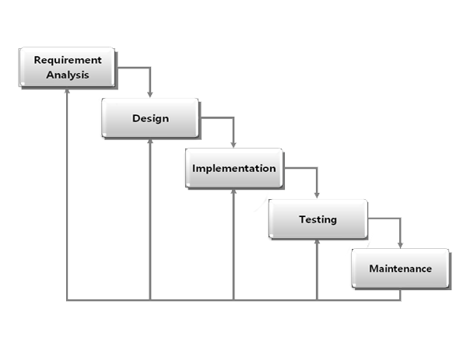
1.Requiement Analysis(요구사항 분석) 산출물: 요구사항 명세서
: 소프트웨어에 대한 요구사항을 수집하고 문제를 이해, 분석하는 단계이다.
2.Design(설계) 산출물: 설계 명세서
: 모든 시스템의 구조를 결저하는 단계이다.
3.Implementation(구현) 산출물: 소스 코드 및 프로그램
: 설계 명세서를 시스템의 실제 모습으로 변환시키는 단계이다
4.Testing(테스팅) 산출물: 테스트 결과 보고서
: 프로그램이 입력에 따라 요구되는 결과대로 작동하는지의 여부와 내부 오류를 검출해내는 단계
5.Maintenance(유지 보수) 산출물: 최종 수정된 프로그램
: 이미 개발된 소프트웨어에 변경사항을 수정하는 단계이다

->Waterfall Model은 각 단계별로 정형화된 접근 방법과 체계적인 문서화를 할 수 있고 또한 각 단계별로 산출물을 체크함으로써 프로젝트의 진행을 명확하게 할 수 있다.

도구
일정 관리 | Redmine  [이슈 관리/추적 시스템 (Issue Management/Tracking System)]  - 웹 기반 오픈소스 이슈 관리  - 사용되는 이슈: 새 기능의 추가와 기능의 결함  - 이슈에 대한 권한 제어  - 일정 관리  - Gantt Chart & 달력 제공  - 주요 형상 관리 도구와의 연동 기능  - 현 프로젝트에서는 형상 관리 도구 ‘Git’ 과 연동
형상 관리 | Git  [분산 버전 관리 시스템 (Distributed Version Control System)]  - 문서 또는 소스 코드의 변경 되는 파일의 버전관리  - 파일의 최신 버전과 이전 버전을 기록  - 서버와 동일한 환경에서 작업할 수 있음  - 모든 사용자가 서버인 ‘GitHub’ 의 저장소 자체를 받아 사용  - 주요 일정 관리 도구와의 연동 기능  - 현 프로젝트에서는 ‘Redmine’ 과 연동
형상 관리 | GitHub  [원격 중앙 저장소]  - Repository를 공유할 수 있음  - Git을 사용하는 프로젝트에 저장소를 지원하고 오픈소스를 공유함
개발 | Eclipse  [프로그래밍 통합 개발 환경]  - 다양한 플랫폼에서 제공됨  - 자바를 비롯한 여러 언어를 지원하는 프로그래밍 개발 환경 제공  - 현 프로젝트에서는 자바를 개발하는 도구로 사용
개발 | Maven3  [빌드 시스템 (Build System)]  - 동일한 빌드 구조를 생성  - Maven의 기본 생성 구조를 따름

규모 산정

WBS(Work Breakdown Structure)
- 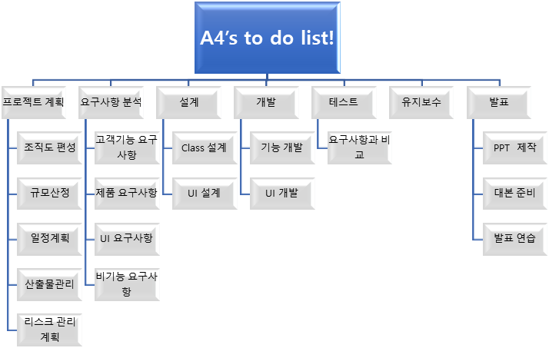

일정
[Gantt 차트]
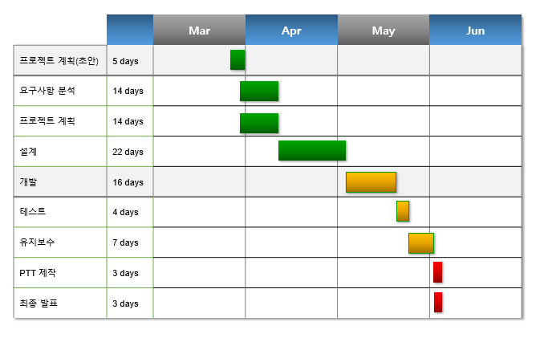
[PERT 차트]
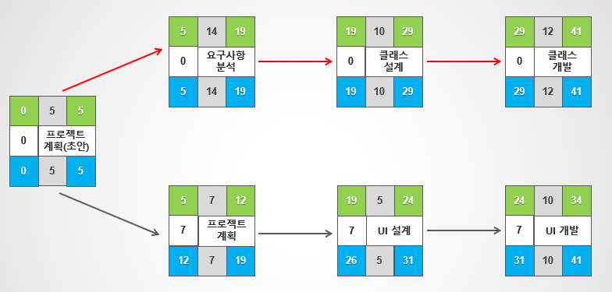
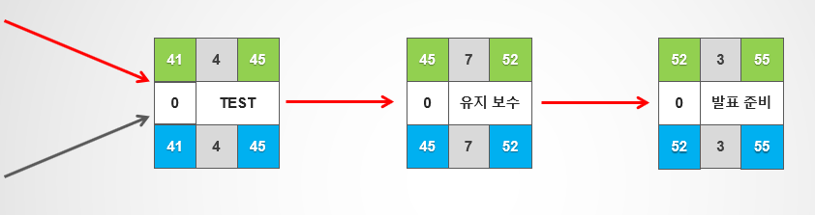

산출물 관리
산출물 |  | 관리 방안 | 파일명
문서 | 작업  문서 | - 문서 작성 중 발생한 새 기능 또는 결함은 Redmine을 통해 관리  - 작성 완료된 문서는 Git의 doc 내 각 산출물 폴더에 저장, Commit/Push를 통해 GitHub에 업로드하여 공유한다. | 문서명_4조_A4.doc  ex) 프로젝트 계획서_4조_A4.doc
문서 | 회의록 | - 회의록 작성자가 회의 후 1~2일내에 Git의 doc내 폴더에 저장, Commit/Push를 통해 GitHub에 업로드하여 공유  - Redmine을 통해 관리 어떤 일정에 대한 회의록인지 명시한다. | n차 회의록_4조_날짜_(일감상태). doc  ex) 1차 회의록_4조_03.30_(계획).doc
코드 |  | - Git의 src 폴더 내 main코드와 테스트 코드 저장, 공유한다.  - 코드 작성 중 발생한 결함은 Redmine을 통해 관리한다. | 상단 탭 명_세부기능.java  ex) Test.java
UI 디자인 |  | - 카카오톡 단체 채팅방에 이미지 파일형태로 저장, 공유한다. | UI명  ex) 버튼UI

리스크 관리 계획

리스크 요소 | 가능성 | 영향도 | 대처 방안
요구사항 변경 | 100% | 높음 | 요구사항이 변경 될 것을 미리 알고 있으므로, 요구사항이 변경되는 즉시 추가 회의를 하기로 약속하였음, 아울러 회의를 통해, 변경된 요구사항의 분석을 정확히 해 대책을 마련하여 발주자의 요구사항에 알맞게 대응 한다.
JAVA 활용능력  과 개인별 코드 이해도 | 80% | 높음 | 개발 까지의 시간이 남아 있어 매주 월요일 회의 진행 후 1시간 씩 JAVA 공부를 진행하기로 함  아울러 모든 코드에 주석설명을 다는 것을 의무화 하여, 비가시성을 해결하고 팀원 각자의 이해도를 높이기로 하였다.
외부요인으로 인한 계획 변경 및 마감기한 | 70% | 높음 | 팀원 별로 각자의 상황(대외활동, 봉사활동, 다른 팀플 및 수업)을 공유하여 최대한 프로젝트 계획에 차질을 주는 외부요인을 차단하고, 긴급상황을 대비 온라인 회의를 통해 마감기한을 맞춘다.
팀원 간 소통 의 부재 및 불참과 불화 | 30% | 보통 | 회의가 있는 날에는 함께 저녁식사를 통해 프로젝트에 대한 이야기를 하고, PM과 팀원들은 자신이 맡은 업무 진행 중간에도 카카오톡 방을 통해 공유하여 한명이라도 프로젝트 정보가 누락되는 일이 없도록 방지한다.
문서유실 | 10% | 낮음 | 각자 예비 폴더에 문서와 코드를 저장하고, Github에 push 하여 공유하여, 문석유실 방지한다.

